POETSHULP PASTORIJEN (m/v/x)

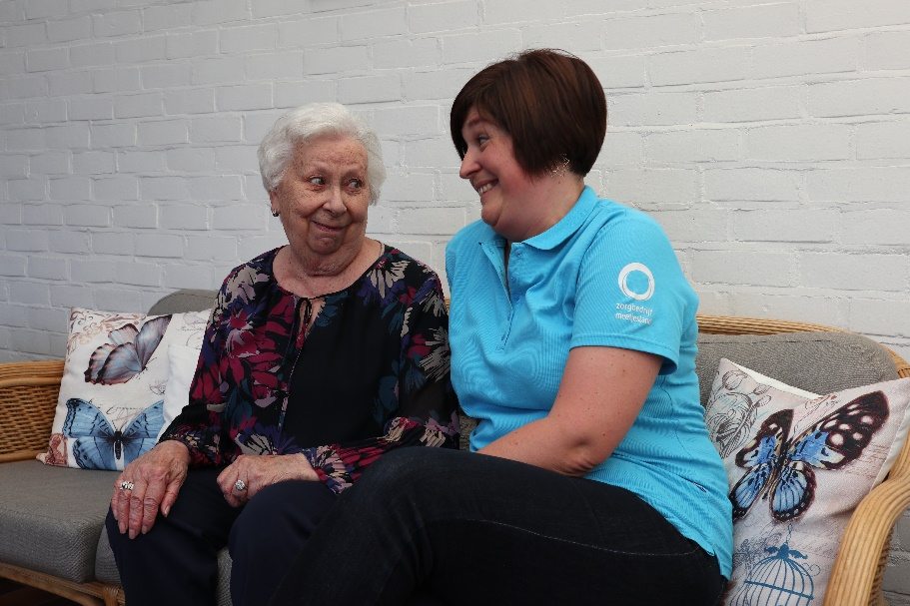

WAARDEGEBONDEN COMPETENTIEPROFIEL
Klantgericht | 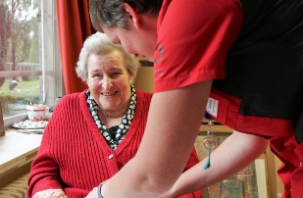  Je onderneemt acties om de dienstverlening aan de bewoners te optimaliseren binnen de mogelijkheden van je eigen functie. De bewoner staat altijd centraal.
Respectvol en waarderend | We streven naar maximale betrokkenheid van de bewoner met aandacht voor de eigenheid, de mogelijkheden, de beperkingen en de beleving van de bewoner.
Professioneel en integer | 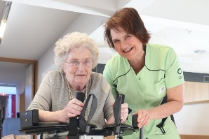  Je bent een ambassadeur van Zorgbedrijf Meetjesland en werkt actief mee aan de verbetering/optimalisering van de organisatie.
Met goesting en geëngageerd | Je voelt je betrokken en onderneemt met een positieve/enthousiaste houding actie om zaken aan te pakken.
Samenwerkend | 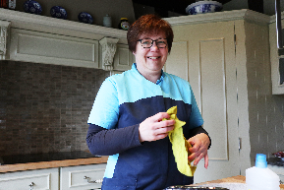  Je stimuleert een multidisciplinaire samenwerking. We werken als één hecht team en denken in oplossingen.

PLAATS IN DE ORGANISATIE
Dienst DGZ
Directe leidinggevende Coördinator cado en pastorijen
Niveau/Rang IFIC 4
Graad uitvoerend
Doel van de functie
Als poetshulp in de pastorijen sta je in voor het dagelijkse “poetswerk”. Door het onderhoud van de pastorijen sta je mee in voor een nette, hygiënische , gezellige leefomgeving en draag je bij tot een aangename werkomgeving voor andere personeelsleden.
Bij deze taken draag je de waarden klantgericht, respectvol en waarderend, professioneel en integer, met goesting en geëngageerd, samenwerkend hoog in het vaandel.

JE FUNCTIE
T.a.v. de klanten
- Reinigt de toegewezen kamers van de bewoners, de gemeenschappelijke lokalen zoals o.a de keuken, de leefruimte,… van de pastorij;
- het gewone wekelijkse onderhoud van de voornaamste leefruimten en van de onmiddellijke buitenruimte van de pastorij;
- het doorbreken van de eenzaamheid van de bewoner, o.a. door het luisteren naar en praten met de bewoner;
- de zelfredzaamheid van de bewoner zoveel mogelijk stimuleren;
- de veiligheid van de bewoner bevorderen en proberen ongevallen te voorkomen;
- klachten zelfstandig opvangen en verhelpen, en eventueel de bewoner doorverwijzen naar de coördinator
- het verzorgen van de persoonlijke was van de residenten, strijken edm
- het bereiden van maaltijden voor de residenten, helpen met de maaltijdbereiding, – voorbereiding en -opkuis
- het doen van boodschappen voor de residenten
T.a.v. collega's
- nuttige informatie doorgeven aan de collega die inspringt;
- Draagt bij tot een vlotte collegiale sfeer
T.a.v. de coördinator cado en pastorijen
- afspraken m.b.t. werkrooster, verlofregeling,...nakomen;
- indien nuttig en/of noodzakelijk voor het welzijn van de bewoner: ervarings- en informatie-uitwisseling omtrent een bewoner;
- rekening houden met de instructies en adviezen van de coördinator;

JE PROFIEL
Kennis
- gebruik van onderhoudsproducten en -materialen - onderhoudstechnieken
Vaardigheden
- zelfstandig, systematisch, ordelijk, oplettend en vooruitziend onderhoudstaken kunnen organiseren en afwerken;
- vlot contacten kunnen leggen en kunnen luisteren;
- een vertrouwensrelatie kunnen aangaan zonder te grote familiariteit met de bewoner;
- zich kunnen inleven in de levensgeschiedenis van de bewoner;
- adequaat kunnen reageren in crisissituaties;
- kunnen werken in georganiseerd verband en leiding kunnen aanvaarden;
Attitudes
- beroepsgeheim respecteren, tact, discretie, respect en verantwoordelijkheidszin;
- stiptheid en afspraken nakomen;
- langdurig individueel en zonder de nabijheid van collega's of leiding kunnen werken;
- flexibiliteit bij invullen van uurroosters in functie van de continuïteit van de dienst;
- bereidheid om in te vallen bij ziekte of verlof van collega’s;
- bereidheid om indien noodzakelijk andere huishoudelijke taken op te nemen
Andere persoonskenmerken
- goede lichamelijke conditie
- verzorgd voorkomen en onberispelijke persoonlijke hygiëne

Opmerking:
Het is de bedoeling om met deze functieomschrijving een beeld te vormen van de job en de belangrijkste taken aan te halen. Deze opsomming is daarom niet limitatief en kan ook taken omvatten die niet in deze lijst zijn opgesomd.

VEREISTE STUDIES/ERVARING
- geen diplomavereiste

